Jaarvergadering 21-3-17

- Opening
Welkom iedereen.
Aanwezig ongeveer 50 personen.
- Notule 2016
Vastgesteld – geen opmerkingen
- Mededelingen
  - Jubilarissen (Agnes de Koning: 40 jaar lid)
- Tennisvereniging in Venhorst (Judith)
Judith vertelt over de plannen van de tennisvereniging. Hierdoor ontstaan een aantal opmerkingen, zoals:
  - Verbouwen?
Waarom in september en oktober verbouwen? Dan spelen wij nog buiten en kunnen we veel overlast verwacht. Terwijl wij (JES) in november naar binnen gaan? Kan er niet geschoven worden met periodes?
Dit is geregeld met de aannemer, dit scheelde veel geld voor de tennisvereniging.
Daarnaast komt er via het zandpad een pad naar het bouwterrein voor aanleg van de tennisvelden. Het gaat dus niet via de ingang van de korfbalclub.
  - De definitieve tekeningen van de ligging van de tennisvelden worden nog bekend gemaakt.
  - Er komt een samenwerkingsovereenkomst en een gebruikersraad om alles in overleg af te spreken.
In zijn algemeenheid wordt oprichting van de Tennisvereniging en samenwerking binnen JES als heel positief wordt beschouwd. Tijdens de jaarvergadering op 22 maart jl. werd duidelijk dat er onder de JES leden ook nog veel vragen, onduidelijkheden en oprechte zorgen bestaan. Dit vooral t.a.v. van de voorgenomen ligging van de velden, het mogelijk deels inkorten van het JES kunstgrasveld en de aanleg van de tennisvelden inclusief daarmee gepaard gaande overlast. Een derde meeromvattend punt van zorg was hoe de samenwerking nu uiteindelijk vorm gegeven wordt in algemene zin.

Het bestuur komt nog terug op de definitieve afspraken die gemaakt worden met de Tennisvereniging. Dit wordt nog doorgeschakeld naar de ouders/leden. Heeft u nog vragen en/of opmerkingen stuur die dan door naar het bestuur, dan bespreken wij dat met de tennisvereniging!
- Financieel verslag (Miranda)
  - Financieel verslag ziet er goed uit.
Helaas een negatief resultaat, maar gelukkig was dit maar 98 euro.
  - Accommodatiebeleid van de gemeente.
Wilt u meer weten over het accommodatiebeleid? Stuur dan uw vraag naar het bestuur.
  - Waar kunnen we op besparen?
Wat kunnen de vrijwilligers doen om kosten te besparen?
- Kascontrole door Anne v.d. Rijt en Theo Rooijackers (is vastgesteld - klopt)
  - Nieuwe kascontrole door Linda van Sleeuwen en Theo Rooijackers
  - Reserve kascontrole door Jacqueline
- Bestuursverkiezing
  - Bestuur mag blijven.
Wil jij in het bestuur? Meld je aan!
- Activiteitenverkiezing
Jaaroverzicht activiteitencommissie JES 2016/2017:
Na het plaatsvinden van de oudergesprekken begin juni vorig jaar zijn alle commissies binnen het activiteitensegment bezet, hier en daar een vacature uitgezonderd.
Sinds de start van het buitenseizoen in Augustus tot nu hebben de volgende activiteiten plaatsgevonden:
- Worstenbroodactie
- Surprise
- Sinterklaas
- Carnaval
- Indoor Sportspektakel (c- en d-jeugd)
De activiteiten die nog gepland staan:
- Voorjaarsactiviteit – in April
- Ouder/Kind Toernooi -
- Koppelschieten + Loterij - 17 juni
- Kamp – 23,24,25 juni

Naar aanleiding van de nieuwe invulling van de Jaarvergadering ook vanuit het AC een paar vragen/stellingen:

- Wat verwacht je van de coördinator AC?
Stuurt, regelt en delegeert.

- Er zijn teveel activiteiten binnen korfbalvereniging JES.
Seizoensafsluiting is top!
Nee, met behulp van activiteiten zorg je voor extra plezier..
Goed aantal activiteiten.
Nee, want je mag zelf weten of je mee doet en het is gezellig. Het zijn de standaard ‘feestdagen’.
Genoeg, omdat als ’t er meer worden, dan minder animo en moeilijker te regelen.
- Technische commissie
  - Antonet deelt het jaarverslag.

Jaarverslag Technische Commissie seizoen 2016/2017

De dagelijkse TC bestaat uit de volgende personen: Antonet Huibers, Daniëlle van Sleeuwen, Ingrid Logtens, Susanne van den Elzen en Hilde Timmers.
De TC vergadert eens in de zes weken.
Op toerbeurt vergaderen we mee met het bestuur.

Het nieuwe seizoen zijn we gestart met de kangoeroes, 6 jeugdteams en 3 seniorenteams, (waarvan 2 op zondag) in de competitie.
In de buitencompetitie is Jes redelijk gestart.
Senioren 1 staat op de 8ste plaats en zal proberen om toch nog hoger te eindigen om niet te degraderen in de 2de helft van de buitencompetitie.
De volgende teams spelen 3 competitie en zijn op de volgende plaatsen geëindigd. Sen 2 4^{de,}, midweek 2e, A1 2de, c1 3de, d1 4^{e,} d2 5^{de,} e1 3de en f1 4e.

Binnencompetitie:. In de binnencompetitie hebben we drie teams welke kampioen zijn geworden en wel de A1 ongeslagen en de D1 en de midweek. Nogmaals proficiat. We hebben de volgende resultaten behaald met de overige teams:
Senioren 1 zijn op de 6de plaats geëindigd en hebben gezorgd voor behoud in de overgangsklasse, klasse gedaan meiden, Sen 2 is geëindigd als 4de, de c1 als 2de, de d2 als 7de , de e1 als 5de , en de f1 als 6de

In de 2de helft buitencompetitie wensen we alle teams weer veel succes.

Op dit moment trainen er 6 kinderen bij de kangoeroeclub. We hopen dat we volgend jaar weer voldoende meiden hebben zodat we hier mee verder kunnen. Ze zijn vanaf de 4 welkom. Want het start natuurlijk allemaal bij de jongste jeugd.

In totaal zijn er dit seizoen verschillende keren een vergadering gehouden in de huidige samenstelling van de TC waarin gesproken is over de volgende zaken:
- leidster/trainersbijeenkomsten;
- gespreken trainer;
- oefenwedstrijden veld/zaal, toernooi;
- Gesprekken met de senioren 1, en 2 . En jeugdleden;
- teamindeling volgend seizoen;
- lidmaatschap nieuwe seizoen;
- doorschuiven speelsters;
- selectie;
- indeling zaal, training en coaching;
- kangoeroeclub;
- korfballessen op school.
- keiproject
- project coach to coach

  - Agnes Vogels vertelt dat er 5 aanmeldingen vanuit Boekel zijn gekomen. Waarvan 4 kinderen uit Boekel een aantal trainingen mee komen doen.
  - Hoofdtrainer Senioren
Eric de hoofdtrainer is trots op de mentaliteit van het 1e, 2e en de A.
Toekomstbeeld: wil naar 3 teams gaan. (Als dat mogelijk is).
Richt zich op: Prestatie en recreatie.
S1: 2x in de week trainen en geen weekendjes weg.
S2: zo vaak mogelijk trainen.
S3: de lat wat lager, maar je mag/kan de lat wel hoger voor jezelf neer leggen.
Doel: Prestatiegericht korfballen.
Alex als extra trainer/coach.
Vragen??? Stel ze!!!!
Aan je coach/trainer/coach-to-coach/bestuur etc.

- Sponsor commissie
  - Dorry is niet aanwezig, maar deelt wel het jaarverslag van de sponsorcommissie.
Goeden avond namens de sponsorcommissie.

We willen u in het kort vertellen wat er afgelopen jaar gebeurt is bij de sponsoring.
In juni 2016 is er een vervolg gesprek over de sponsoring van senioren 1, er is een samenvoeging van contract van de wedstrijdkleding van senioren 1 en het sponsorbord en website en affiche gekomen, dit op verzoek van de sponsors.
De sponsorcommissie heeft nog kleine bordjes laten maken die in het clubgebouw komen hangen, zodat hier ook zichtbaar is wie hoofdsponsor is.
Afgelopen jaar is Stefanie van Alphen en Wilco van Sleeuwen aangesloten bij de sponsorcommissie, door privéomstandigheden van Dorry Janssen is het niet gelukt om alles verder uit te dragen en meer werving te doen qua sponsors maar hier is wel een plan voor bedacht wat we nog definitief moeten maken.
Het seizoen begint met het bellen van de sponsors die een mondeling contract hebben met de vereniging of ze dit weer met een jaar willen verlengen. Dit seizoen zijn hiervan is 1 website en affiche sponsor gestopt,
Helaas hebben we 3 bordsponsors verloren, 2 sponsors hebben te kennen gegeven nu een andere vereniging willen sponsoren, een er van stopt omdat de kennis gestopt is bij dat bedrijf met werken.

We hebben 1 website en 1 affiche sponsor geworven.
Afgelopen jaar hebben we van de leden van de Rabobank 256 stemmen mogen ontvangen tijdens de Rabobank clubkascampagne deze waren iedere € 2,62 waard en brachten het mooie bedrag op van € 670,72. We hebben dit jaar 1 stem minder als afgelopen jaar, alleen de waarde per stem was € 0,39 minder vandaar dat het bedrag ook lager is. We hebben een facebook actie gehouden, met verloting van een bal, met de hoop nog meer stemmen te ontvangen. Dit is net niet gelukt maar alle stemmers bedankt
Rond de kerst hebben alle sponsors een kerstkaart van JES namens de sponsorcommissie
De zaalloterij is gestopt, er is nu meer aandacht voor de pupil van de week.
Er is een nieuw shirt van de pupil van de week, hierop staat geen sponsor vermeld omdat het shirt minimaal gebruikt wordt en sponsors regelmatig wisselen.
Ken jij iemand die een bord wil sponsoren? Neem dan contact op!
Hoe zit het met de sponsoring voor de tennisvereniging??? dit mag niet ten nadelen zijn voor onze korfbalclub?
  - Hart voor JES.
Commissie Hart voor JES
Jaarvergadering 21-3-2017

Kalenderjaar 2016:
- Veel nieuwe leden kunnen werven. We zitten nu op 30 Hart voor Jes-leden.
- Men kan voortaan ook via automatische incasso betalen.
- Zoals de meesten wel weten hebben we 2 houten banken aangeschaft voor langs het hoofdveld.
Daarnaast mistte de club een grote (keuken)trap. Deze hebben we in december gekocht. Voorheen moest o.a. Christien telkens een trap van thuis meenemen om de naambordjes op het bord te hangen in de kantine. Namens de commissie bedanken we natuurlijk de Hart voor JES leden weer voor hun bijdrage!!

Kalenderjaar 2017:
- Ideeën om aan te schaffen:
- We hebben begrepen van de kampcommissie dat er geen fatsoenlijk kookstel aanwezig is om eten te koken/bereiden tijdens het kamp.
- Een ander idee is om een speeltoestel aan te schaffen voor de groenstrook.

Stellingen:
- Het is zinvol dat er een speeltoestel wordt aangeschaft op het korfbalterrein.

Opmerkingen tijdens de vergadering:
Meer bekendheid genereren over Hart voor JES want nu staat het alleen in de nieuwsbrief.
We kregen de vraag: Wordt er actief gezocht naar ‘sponsoren’ voor Hart voor JES?
Coen Verbruggen biedt zich (waarschijnlijk) aan om op het einde van het jaar rond te gaan met briefjes voor Hart voor JES. Wil jij je ook inzetten voor Hart voor JES? Wij horen het graag!
  - Je bent een kei!
Je bent een kei-project loopt goed.
- Masterplan Arbitrage
  - Verslag van Judith en Wendy met bijbehorende stellingen.
Stelling 1
Inleiding: Op dit moment hebben wij vraag naar KNKV scheidsrechters om het aantal wedstrijden te fluiten, dit is bij iedereen bekend. Het is een lastige maar noodzakelijke taak om nieuwe mensen voor te vinden. Het kost extra tijd, durf en daadkracht om deze taak op je te nemen, dit mag vinden wij extra beloont worden. Bovendien hebben we deze scheidsrechters nodig om in het wedstrijdkorfbal te kunnen spelen!
Daarom vinden wij als scheidsrechterscommissie:

KNKV scheidsrechters krijgen buiten de vergoeding vanuit de KNKV een extra financiële vergoeding vanuit de club?
Ja, rond de 15 euro per wedstrijd vanuit de club.
Want je staat er alleen voor tijdens een wedstrijd.
Want je moet een opleiding volgen, het kost tijd, het is buiten de eigen vereniging, je krijgt veel commentaar.

Stelling 2
Inleiding: JES wil graag op niveau in de top korfballen, daar horen meer wedstrijdteams bij. Speelsters kunnen zo ervaring op doen om aansluiting te vinden bij ons eerste team en ieder wil graag op zijn niveau korfballen. Om 1 team in het wedstrijdkorfbal te laten spelen moeten wij op ’t veld 8 wedstrijden extern fluiten op naam van JES en in de zaal 8 wedstrijden fluiten op naam van JES. Wij hebben echter op dit moment nog niet voldoende scheidsrechters om 1 team zonder boetes in het wedstrijdkorfbal te laten spelen. Dit betreft niet alleen een geld boete per wedstrijd, maar ook puntenaftrek voor het laagst spelende wedstrijd korfbalteam.
Wat vinden jullie van onderstaande stelling:

In seizoen gaat 2016 laten we meer teams wedstrijdkorfbal spelen, ongeacht we dan boetes krijgen en punten aftrek?
Oneens. Wedstrijd korfbal voor meerdere teams is nu onnodig.
Eens. Mits elk seniorenteam een aantal scheidsrechters levert.

Stelling 3
Inleiding: Door verenigingsscheidsrechters van JES wordt vaak aangegeven dat zij niet hoger willen fluiten als een bepaald team. Echter moeten we voor alle teams scheidsrechters ter beschikking hebben, iedereen wil tenslotte korfballen met een scheidsrechter.
Daarom onderstaande stelling:

Iedere scheidsrechter behoort zijn eigen speelniveau te kunnen fluiten?
Ja, mist je een goede opleiding krijgt en extra praktijk begeleiding.
Overige opmerkingen:
Er zijn scheidsrechter tassen aangeschaft voor de scheidsrechters die bij ons ‘thuis’ moeten fluiten. Hierin zit een consumptie en een Mars.
Binnenkort wordt er een enquête rondgegaan over de: Waarom willen mensen niet fluiten?
- Stellingen met betrekking tot de verschillende commissies
  - Foto’s:
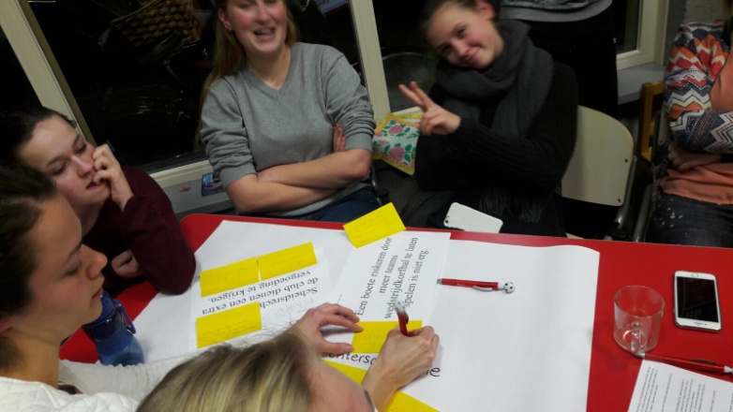
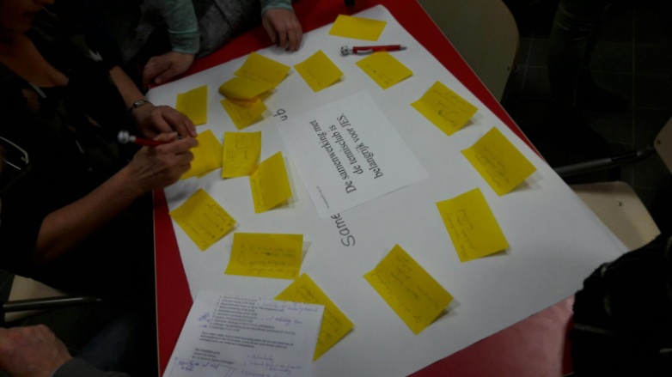
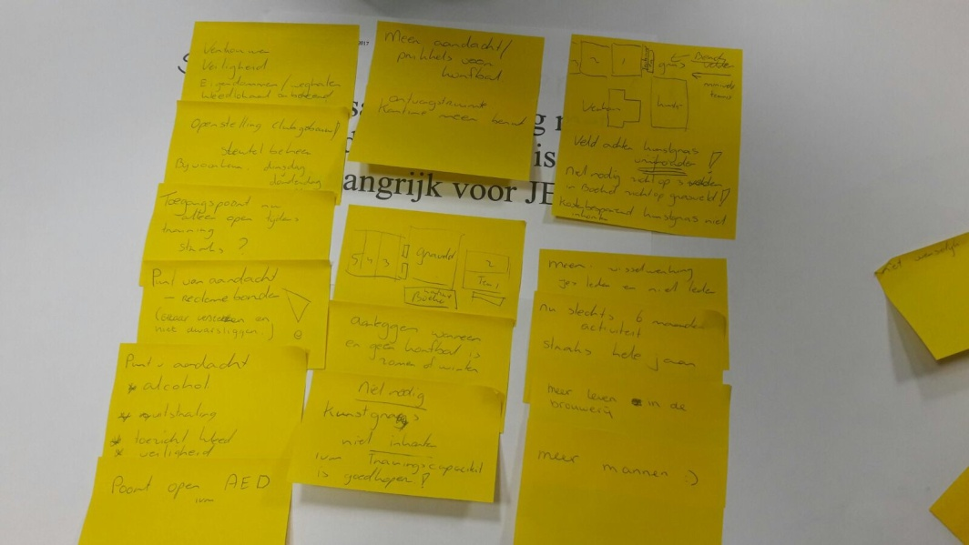
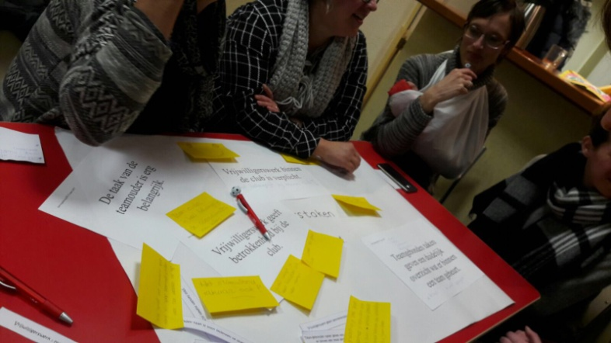
  - Inzichten en ideeën:
- Goederen en diensten veiling (financiën opbeuren)
- De waarde van Hart van JES overbrengen

  - Overige stellingen die nog niet zijn opgenomen in de notule:
De taak van de teamouder is erg belangrijk.
De teamouder is heel belangrijk de coördinator van alles.
Minder druk op de leider & trainster teamouder is het aanspreekpunt en de trainers richten zich op hun ding.
Het stimuleert elkaar!
Vrijwilligerswerk geeft betrokkenheid bij de club.
Ja, je leert hierdoor alle leden kennen.
Ja, als iedereen iets aan vrijwilligers werk doet, is het voor niemand een grote last.
Je wordt op je ‘plek’ gezet wanneer je niets doet voor de club kenbaar gemaakt meer mensen die uiteindelijk iets gaan doen.
Je wordt een grote club.
Vrijwilligerswerk binnen de club is verplicht.
Heel belangrijk, bij kleinere clubs.
Vele handen maken licht werk!
Vrijwilligers zorgen ervoor dat de kosten lager blijven.
Teamgebonden taken geven een duidelijk overzicht wat er binnen een team gebeurt.
Klopt!! Dit is goed geregeld!
Er moet geselecteerd worden op prestatie, bij het maken van teams.
Vanaf de senioren kan dit wel maar de junioren is er te weinig jeugd.
Het is fijn, niet noodzakelijk. Is fijn als er teams zijn in elke categorie, als er genoeg leden zijn.
Het is als eerste belangrijk om een gezellige club te hebben.
De samenwerking met de tennisclub is belangrijk voor JES
Meer wisselwerking JES leden en niet leden.
Nu slechts 6 maanden activiteit, straks het hele jaar.
Meer leven in de brouwerij.
Meer mannen.
Meer aandacht/prikkels voor korfbal.
Ontvangstruimte/kantine meer benut.
Veld achter kunstgras vrijhouden!! kostenbesparend
Aanleggen wanneer er geen korfbal is (zomer of winter).
Kunstgras niet inkorten! In verband met trainingscapaciteit, dit is goedkoper!
Poort open houden i.v.m. AED.
Veiligheid met kleedlokalen eigendommen in de kleedlokalen deuren op slot?
Punten van aandacht: alcohol, uitstraling, toezicht kleedlokalen, veiligheid en de reclameborden.
Elkaar versterken en niet dwarsliggen!
Wanneer is de toegangspoort open? Nu alleen met trainingen, maar hoe doen we dat straks? Sleutelbeheer?

- Rondvraag
  - Seizoensafsluiting is relatief goedkoop, de prijs mag best omhoog.

